第1章 数据库基础-课后自测
（习题集及课后自测参考答案）
  - 练习与实践10

一、单选题
1.[单选题][难度:2]（1）数据流图DFD是从“数据”和“处理”两方面表达数据处理的一种图形化表示方法，该方法主要用在数据库设计的（ ）。
A.需求分析阶段 B．概念结构设计阶段
B.逻辑结构设计阶段 D．物理结构设计阶段
[答案] A
[知识点] 数据库设计的需求分析阶段任务及数据流图DFD表示方法
[题解] 略（参考答案）

2.[单选题][难度:2]（2）在数据库设计中，将E-R图转换为关系数据模型主要是（ ）阶段完成的工作。
A．需求分析阶段 B．概念设计阶段
C．逻辑设计阶段 D．物理设计阶段
[答案] C
[知识点] 逻辑设计阶段完成的工作（任务）
[题解] 略（参考答案）

3.[单选题][难度:2]（3）在进行数据库逻辑结构设计时，审查设计是否合理的常用依据是（ ）。
A．数据字典 B．数据流图
C．概念数据模型 D．规范化理论
[答案] D
[知识点] 数据库逻辑结构设计审查依据
[题解] 略（参考答案）

4.[单选题][难度:2]（4）在数据库设计中，进行用户子模式设计是（ ）阶段应完成的工作。
A．需求分析阶段 B．概念结构设计阶段
C．逻辑结构设计阶段 D．物理结构设计阶段
[答案] B
[知识点] 概念结构设计阶段应完成的工作
[题解] 略（参考答案）

5.[单选题][难度:2]（5）在将局部E-R图合并为全局E-R图时，可能会产生一些冲突。下列冲突中不属于合并E-R图冲突的是（ ）。
A．语法冲突 B．结构冲突
C．属性冲突 D．命名冲突
[答案] A
[知识点] 将局部E-R图合并为全局E-R图时，可能产生的三种冲突
[题解] 略（参考答案）

6.[单选题][难度:2]（6）设实体A与实体B之间是一对多联系。下列进行的逻辑结构设计方法中，最合理的是（ ）。
A. 实体A和实体B分别对应一个关系模式，且外键放在实体B的关系模式中
B. 实体A和实体B分别对应一个关系模式，且外键放在实体A的关系模式中
C．为实体A和实体B设计一个关系模式，该关系模式包含两个实体的全部属性
D．分别为实体A、B和它们之间的联系设计一个关系模式，外键在联系对应的关系模式中
[答案] A
[知识点] 外键的理解和选择
[题解] 略（参考答案）

7.[单选题][难度:2]（7）设有描述图书出版情况的关系模式：出版（书号，出版日期，印刷数量），设一本书可以被出版多次，每次出版都有一个出版数量。可作为该关系模式的候选键是（ ）。
A．书号 B．（书号，出版日期）
C．（书号，印刷数量） D．（书号，出版日期，印刷数量）
[答案] B
[知识点] 关系模式的候选键
[题解] 略（参考答案）

8.[单选题][难度:2]（8）对数据库的物理设计优劣评审的重点是（ ）。
A．时空效率 B.动态和静态性能
C.用户界面的友好性 D.成本和效益
[答案] A
[知识点] 对数据库的物理设计评审的重点
[题解] 略（参考答案）

9.[单选题][难度:2]（9）下述不属于数据库物理结构设计内容的是（ ）。
A．确定数据的存储结构 B．确定数据存储位置
C．确定数据的存储分配 D．确定数据库表结构
[答案] D
[知识点] 数据库物理结构设计内容（任务）
[题解] 略（参考答案）

10.[单选题][难度:2]（10）下述不属于数据库实施阶段的工作是（ ）。
A. 调试应用程序 B．扩充系统功能
C. 加载数据 D． 试运行应用程序
[答案] B
[知识点] 数据库实施（实现）阶段的工作
[题解] 略（参考答案）

二、填空题

1.[填空题][难度:2]（1）通常将数据库系统设计分为______、_____、_____、______、数据库运行和维护六个阶段。
[答案] 需求分析，结构设计，行为设计，数据库实施
[知识点] 将数据库系统设计六个阶段
[题解] 略（参考答案）

2.[填空题][难度:2]（2）数据库结构设计包括_________、_________和_________ 三个过程。
[答案] 概念结构设计，逻辑结构设计，物理结构设计
[知识点] 数据库结构设计三个过程
[题解] 略（参考答案）

3.[填空题][难度:2]（3）数据流图表达了数据库应用系统中_________ 和_________ 的关系。
[答案] 数据，处理
[知识点] 数据流图的理解
[题解] 略（参考答案）

4.[填空题][难度:2]（4）数据字典中的 _________________________ 是不可再分的数据单位。
[答案] 数据项（或属性）
[知识点] 数据字典的理解及规则要求
[题解] 略（参考答案）

5.[填空题][难度:2]（5）在数据库设计中，在需求分析阶段用文档描述数据需求，包括对数据项、数据结构、数据流、数据存储和数据处理过程的描述，通常将这个文档称为_____________________ 。
[答案] 数据字典
[知识点] 数据字典的概念及用途
[题解] 略（参考答案）

6.[填空题][难度:2]（6）概念设计的结果是得到一个与 _______________________ 无关的模型。
[答案] 任何DBMS
[知识点] 概念设计与DBMS无关
[题解] 略（参考答案）

7.[填空题][难度:2]（7）将E-R图转换为某个数据库管理系统支持的组织层数据模型是______设计阶段完成的工作。
[答案] 逻辑（结构）
[知识点] 逻辑（结构）设计阶段的任务
[题解] 略（参考答案）

8.[填空题][难度:2]（8）在进行局部E-R图的合并时可能存在的冲突有_________、_________和
_________。
[答案] 属性冲突，命名冲突，结构冲突
[知识点] 局部E-R图合并时存在的三种冲突
[题解] 略（参考答案）

9.[填空题][难度:2]（9）采用E-R方法的概念结构设计通常包括_________、_________和_________三个步骤。
[答案] 设计局部E-R图， 设计全局E-R图， 优化全局E-R图
[知识点] E-R方法的概念结构设计步骤
[题解] 略（参考答案）

10.[填空题][难度:2]（10）根据应用要求确定在表和属性上建立索引的工作是在数据库设计的______阶段完成的。
[答案] 物理设计
[知识点] 物理设计阶段完成的任务
[题解] 略（参考答案）

三、简答题

1.[简答题][难度:2]（1）数据库系统设计分为哪几个阶段？每个阶段的主要工作是什么？
[答案] 数据库系统设计六个阶段：需求分析、概念结构设计、逻辑结构设计、物理结构设计、数据库实施、数据库运行和维护。
1）需求分析。是指经过调研分析并确定用户及新应用系统的具体需求，明确“系统必须做什么”各种指标的过程。是最难、最复杂且最至关重要阶段，是后续设计、实现、测试和验收的重要依据和标准。
2）概念结构设计。整个设计阶段主要完成“系统怎么做”。是在需求分析、综合、归纳与抽象以后，形成独立于具体DBMS的概念模型（E-R图），是整个数据库设计（业务处理转化为数据处理）的关键。
3）逻辑结构设计。是将概念模型（E-R图），转换成具体DBMS所支持的关系数据模型(二维表结构)，并对其进行规范和优化。
4）物理设计。是指为逻辑数据模型选取一个最适合应用环境的物理结构（包括存储结构顺序和存储方式方法及路径）,如建立排序文件、索引。
5）数据库实现。是指建立数据库（数据库结构及表）并编写和调试应用程序，组织数据输入，并进行测试。完成具体系统，并同需求分析确定的指标对照验收。
6）数据库运行与维护。对数据库系统实际正常运行使用，并及时进行评价、调整与修改。
[知识点] 数据库系统设计六个阶段及每个阶段主要工作
[题解] 略（参考答案）

2.[简答题][难度:2]（2）需求分析阶段的主要任务是什么？其中发现事实的方法有哪些？[答案]
[答案]需求分析很重要是确定用户和系统需求“必须做什么”具体指标，是系统研发及验收的重要依据和关键基础，直接影响新系统实际需求的真实准确性、研发成败、系统质量及效果和实用性。
需求分析阶段的主要任务包括两大方面：
1）调查、收集、分析用户及系统需求。主要包括：
①调查组织机构及职能情况。包括企事业组织机构目标及部门组成、各部门管理职能等，便于分析机构业务及处理和使用系统的政策规范要求等。
②明确各部门的业务活动情况。主要重点包括各部门输入和使用的具体业务数据，常用处理业务数据方式及方法，输出数据及输出的业务部门，输出数据的格式等。
③搞清业务并明确用户对新系统各种具体指标要求，如数据、处理、功能、完全性和完整性等要求。
④确定系统边界及接口。明确由计算机或由人工完成的事务，需要实现的功能、系统边界和接口等。
2）编写需求分析报告。是系统需求分析阶段成果的主要文档，编写“系统需求分析说明书”是一个不断反复、逐步完善的过程。主要包括6项内容：
①系统概况，包括系统的目标、范围、背景、历史和现状等。
②系统的运行及操作的主要原理和常用技术。
③系统总体结构和子系统的功能结构等描述及说明。
④系统总体和子系统的功能、性能、安全可靠性、接口等说明。
⑤系统数据处理概述、工程项目体制和设计阶段划分。
⑥系统设计方案及技术、经济、实施方案可行性等。
常用的发现事实的方法有：调研、查阅文档资料、面谈、观察操作中的业务、采集和问卷调查等
[知识点] 需求分析阶段的主要任务和发现事实方法
[题解] 略（参考答案）

3.[简答题][难度:3]（3）概念结构设计具有哪些特点？其设计的策略有哪些？
[答案] 概念结构设计的特点，主要具有4个方面：
1）直观易于理解，利用概念模型E-R图便于研发人员和需求用户直接交换意见，用户的积极参与是数据库系统设计成功的关键极为重要。
2）能够真实且充分地描述现实世界的具体事物（特征），包括事物及其之间的联系，可以满足用户对数据的处理要求，是对现实世界（业务应用）的一个真实直观模型。
3）易于扩充修改完善，当应用环境和业务需求改变时，方便对概念模型扩充修改完善。
4）便于向关系、网状、层次等各种具体数据模型转换。
概念结构的设计方法（策略）
1）自顶向下。通常先定义全局概念结构的框架，然后逐步细化，如图10-7所示。
图10-7自顶向下的设计方法 图10-8自底向上的设计方法
2）自底向上。首先定义各局部应用的概念结构，然后将它们集成，得到全局概念结构。这种设计方法如图10-8所示。
3）逐步扩张。常先定义最重要的核心概念结构，然后向外扩充，以滚雪球方式逐步生成其他概念结构，直至总体概念结构，如图10-9所示。
4）混合策略。将自顶向下和自底向上两者相结合，用自 图10-9逐步扩张的设计方法
顶向下策略设计一个全局概念结构的框架，以其为架构集成由自底向上策略中设计的各局部概念结构。
其中，最常用的设计方法是自底向上。通过进行实际调研和自顶向下需求分析的基础上，再自底向上地设计概念模式结构，如图10-10所示。
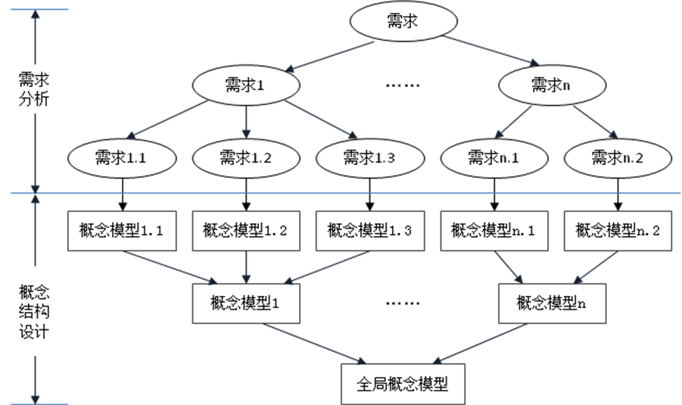
图10-10 自顶向下需求分析/自底向上概念结构设计
[知识点] 概念结构的特点及设计策略（方法）
[题解] 略（参考答案）

4.[简答题][难度:2]（4）什么是数据库的逻辑结构设计？简述其设计步骤。
[答案] 逻辑结构设计是将概念结构设计得到的E-R图转换成与选定DBMS所支持的数据模型相符合的逻辑结构的过程。逻辑结构设计分为三个步骤，如图10-24所示。
1）将概念结构（E-R图）转化为关系模型（或其他模型）。
2）将关系模型转换为特定DBMS支持下的数据模型（数据表）。
3）对数据模型按照规范化要求进行具体优化和完善。
图10-24 逻辑结构设计三步骤
[知识点] 逻辑结构设计概念及设计步骤
[题解] 略（参考答案）

5.[简答题][难度:2]（5）把E-R模型转换为关系模式的转换规则是什么？
[答案] E-R图向关系模型转换规则，主要包括：
1）每个实体转换为一个关系模式。将实体的属性为关系的属性，将实体的键为关系的键。
2）每个m : n联系转换为一个关系模式。同该联系相连的各实体的键和联系本身的属性作为关系的属性，并将各实体的键的组合作为关系的键。
3）每个1 : n联系有两种转换方式。①同n端对应的关系模式合并。在n端的关系模式中，加入1端关系模式的键和联系本身的属性。②转换成一个关系模式。关系的属性同该联系相连的各实体的键以及联系本身的属性，各实体的键的组合作为关系的键。
4）每个1:1联系有两种转换方式。①同任意一端对应的关系模式合并。其转换需要在合并端的关系模式中加入另一端关系模式的键和联系本身的属性。②转换成一个关系模式。同该联系相连的各实体的键和联系本身的属性，作为关系的属性，各实体的键的组合作为关系的键。可参阅如下案例。
5）三个或其以上实体间的一个多元联系转换为一个关系模式。同该多元联系相连的各实体的键和联系本身的属性作为关系的属性，各实体的键的组合作为关系的键。
6）具有相同主键的关系模式可以进行调整优化合并。
[知识点] E-R模型转换为关系模式的转换规则
[题解] 略（参考答案）

6.[简答题][难度:3]（6）数据库的数据模型的优化主要包含哪些方法？
[答案] 关系模式规范化理论是关系模型优化设计的基础和重要依据，主要包括5个步骤：
1）确定不同关系模式属性之间数据依赖（对应），按需求分析阶段所得到的语义（表示描述），分别写出每个关系模式内部各属性之间的数据依赖以及不同关系模式属性之间数据依赖。
2）对于各个关系模式之间的数据依赖进行极小化处理，然后消除冗余的联系。
3）根据数据依赖的理论对关系模式逐一进行分析，考察是否存在部分函数依赖、传递函数依赖、多值依赖等，确定各关系模式分别属于第几范式。
4）按照需求分析阶段得到的各种应用对数据处理的要求，分析对于这样的应用环境这些模式是否合适，确定是否要对它们进行合并或分解。
5）利用需求分析阶段得到的各种应用对数据处理的要求，对关系模式进行必要的分解或合并，以提高数据操作的效率和存储空间的利用率。常用水平分解和垂直分解。
[知识点] 数据模型的优化（规范化）方法
[题解] 略（参考答案）

7.[简答题][难度:2]（7）简述数据库物理结构设计阶段的主要工作。
[答案] 数据库物理设计是指对数据逻辑模型确定最适合系统运行的物理结构的过程。主要任务是为数据库逻辑模式（结构）选择合适的应用环境的物理结构，确定高效实现逻辑结构模式的数据库存储模式、设备上的存储结构和存取方法，然后对该存储模式进行性能评价。若满足用户及系统需求，则可进一步进行数据库实施，否则需要修改或重新设计物理结构，最后得到一个性能优良的存储模式。
数据库物理设计主要工作包括3个方面：记录存储结构的设计、存储路径的设计、记录集簇的设计。
1）记录存储结构的设计。是设计存储记录结构形式，涉及不定长数据项的表示。有3种数据存储方式：顺序存储、散列存储、聚集存储。
2）关系模式存取方法的选择。通常，DBMS主要存取方法有3种。
①索引方法。主要包括：确定建立索引或组合索引的属性列，以及指定索引设计为唯一索引。
②聚集索引。采用聚集索引的方法可将某个属性（组）上具有相同值的记录集中存放在连续的物理块上，从而极大提高相关属性的查询效率。
③散列方法。当关系满足下列两个条件时，可以选择HASH存取方法：一是关系的属性主要出现在等值连接条件中或在相等比较选择条件中。二是关系大小可预知且不变或动态改变，而所选DBMS可提供动态HASH存取方法。
[知识点] 数据库物理结构设计阶段主要工作（内容）
[题解] 略（参考答案）

8.[简答题][难度:2]（8）简述数据库实施阶段的主要工作是什么？
[答案] 数据库实施是指建立数据库（数据库结构及表）并编写和调试应用程序，组织数据入库，并进行试运行。完成“系统这么做”工作，并同需求分析确定的指标对照完成情况。是指在所有需求分析和概念设计、逻辑设计、物理设计的基础上，在计算机上研发数据库应用系统，建立实际数据库结构并装入数据，进行调试和试运行的过程。

1）编制与调试应用程序
数据库应用程序编写常同数据库结构设计一起进行。

2）数据库的试运行。数据库试运行也称为联合调试。

3）建立实际数据库结构。在数据库设计的基础上，确定了数据库的逻辑结构与物理结构后，就可以用所选用的DBMS提供的数据定义语言DDL认真建立相关的具体数据库库结构及数据表和视图等。

4）加载数据。主要方法有两种：人工方法与计算机辅助数据入库方法。
人工方法（适用于小型系统）包括：①采集筛选数据。先将需要入库的数据进行采集、分类和筛选。
②转换数据格式。采集筛选需要入库的数据，其格式有时不符合数据库要求，还需要进行转换，包括一些数据图表等，这种转换有时可能较为复杂多样。③输入数据。将转换好的数据输入计算机数据库指定的数据表中。④校验数据。
计算机辅助数据入库（适用于大中型系统），包括：
①筛选数据。按原始业务数据类型或某种需求进行整理和筛选。
②输入数据。将筛选数据直接成批输入主机，提供输入界面输入子系统。
③校验数据。数据输入子系统采用多种检验技术查验输入数据的正确性。
④转换数据。根据实际要求，从录入的数据中抽取有用成分，对其进行分类并转换数据格式。
⑤综合数据。数据输入子系统，对转换的数据根据系统要求进一步综合成最终数据。

5）整理文档。完整的文档资料是数据库设计及应用系统研发的重要组成部分。
[知识点] 数据库实施阶段的主要工作
[题解] 略（参考答案）

9.[简答题][难度:3]（9）简述数据库行为设计主要的具体内容。
[答案] 数据库系统行为设计包括：功能分析、功能设计、事务设计、应用程序设计与实现。

1）系统功能分析。是需求分析后，对具体功能的分析，便于后续的功能设计。主要侧重系统具体功能分析及问题，确定改进重点及创新。在需求分析阶段的数据流和事务处理的调查分析，前者为数据库的信息结构提供原始依据，后者是应用业务处理的调查分析，是行为设计基础。行为特征需要的处理包括：
①分析所有查询、报表、事务及动态特性，描述对数据的所有各种处理。
②明确对每个实体（业务应用）所有操作，包括增加、删除、修改和查询。
③确定整个应用系统总的处理功能的具体目标和要求（指标）。
④给出全部操作的语义，包括结构约束和操作约束，可进一步定义：执行操作要求的前提、操作内容、操作成功后的状态。
⑤确定某个对象各个操作处理的具体频率等。
⑥明确某个应用的每个操作处理的响应时间。

2）系统功能设计。是指在对系统的功能和需求分析的基础上，按照新研发系统功能目标、指标及要求进行具体设计的过程。功能设计的任务包括四部分：市场及业务需求调研与产品规划、处理功能及组合设计、功能匹配设计和功能成本规划。主要侧重从系统具体功能分析，找出功能方面的问题，并按照功能关系绘出功能结构图。如，学生管理信息系统的功能结构图。

3）事务设计。是利用计算机系统模拟人类处理事务（业务数据）的输入和输出设计的过程。
①系统的输入设计，主要包括：原始单据设计格式应简明，便于填写和归档，标准化且简化输入。设计输入表，要求将全部功能所用的数据整理成表。制作输入数据描述文档，包括数据的输入频率、数据的有效范围和出错校验。
②系统的输出设计，考虑的主要因素：明确用途、输出格式、输出数量、输出设备及方式。
[知识点] 数据库行为设计主要内容
[题解] 略（参考答案）

四、实践题

1.[实践题][难度:2]利用关系型数据库管理系统，实现高校图书馆管理信息系统。其功能需求分析为：
- 图书、资料的登记、注销和查询。
- 借书证管理，包括申请、注销借书证，查询借书证持有人等。
- 借还图书、登记资料、超期处理、超期拒借。
要求完成以下主要设计步骤：
①画出数据库系统的E-R图（分图和总图）。
②写出E-R图对应的关系模式（若有不符合3NF的进一步规范化至3NF）。
③进行表结构设计，实施数据完整性。
[答案]
- 数据库系统的E-R图（分图和总图）（注：可以参考修改“分图和总图”）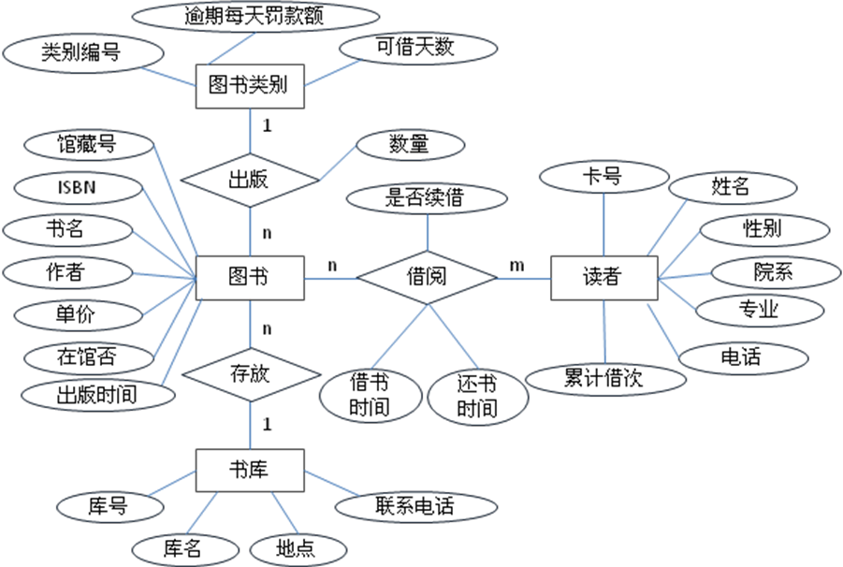
②E-R图对应的关系模式：
图书类别（类别编号，可借天数，逾期每天罚款额）
图书（馆藏号，ISBN,书名，作者，出版社，出版时间，单价，图书类别，存放地点，在馆否），其中，图书类别为引用“图书类别”关系模式的外键，存放地点为引用“书库”关系模式的外键。
书库（书库编号，书库名，地点，联系电话）
读者（卡号，姓名，性别，院系，专业，电话，累计借次，违章次数）
借阅（馆藏号，卡号，借书时间，还书时间，是否续借）
说明：在上述介绍的关系模型中，标记下划线“ ”的属性为主键。
③表结构设计，实施（实现）数据完整性。
表结构设计，主要按照上述中关系模式（数据表属性）和需求分析要求，容易得到多个表结构。
如图书（其中之一）结构：如图10-30所示。
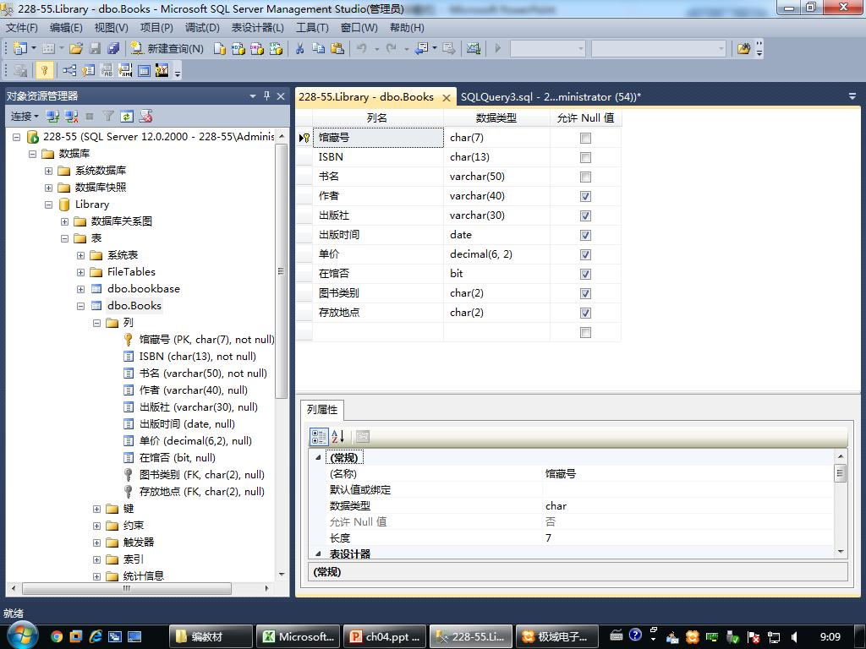
实施（实现）数据完整性，主要包括：
1）创建数据表的主键和外键，利用关联关系实现数据完整性
2）使用约束实现数据完整性
3）使用规则和默认值
建立一个名字为图书馆library的数据库，然后数据库中建立一个名字为图书类别的表，要求：
属性名 | 数据类型 | 可否为空 | 约束要求
类别编号 | Char | 否 | 主键
可借天数 | day | 否
逾期每天罚款额 | Char | 否
建立数据库和数据表有两种方式，一种是在企业管理器用设计完成，另一种是通过（查询分析器）新建查询完成，由于通过新建查询写代码的方式要简便，尽量使用写代码来实现。
建立数据库 create database 图书馆library
建立数据表 create table 图书类别
建库建表，需要限制（约束），以实现数据的完整性。
【约束】通过一个总体说明约束怎样保证数据完整性的
名称 | 作用 | 体现的完整性
Primary key | 定义外键，保证被设定的列内无重复值 | 实体完整性
Unique | 不出现重复 | 实体完整性
Foreign key | 定义外键，保证表和表之间的一致性 | 参照完整性
Check | 定义列中数据的范围 | 自定义完整性
default | 为列的数据设定默认值 | 自定义完整性
1）主键。定义主键可以设定，也可以在代码中需要的时候加在相应的字段。
2）外键。不同表之间的关系，当其中有一些数据存在关系是可以建立外键，（可以避免出错）。
[constraint 约束名] foreign key (列名) reference 表名（列名）
3）unique。数据表中非主键列在各行记录中不能出现相同的非空值，需要用unique，用法和主键一样
4）check。限定列之间数据的参照关系 比如一个表中包含学生的“出生日期”和“入校日期”，入校日期肯定要晚于出生日期，这个时候可以用check来限定
[constraint 约束名] check (关系式)
5）default。当有非常多的相同数据要输入到数据表中的时候，可以设定一个默认值，这样减少工作量
[constraint 约束名] default 常量表达式 for 字段名
说明：在没有单独使用定义约束时，可以省略[constraint 约束名]
【规则和默认值】
1）规则。可以做：验证数据的值是否处于一定的范围内是否和特定格式相匹配是否与制定列表中的输入相匹配（想到了学生信息管理系统一些东西都可以在数据库里设定，比如时间的格式）
创建规则：create rule 规则名 as 规则的表达式（如果表达式中含有参数要加上@）
使用规则：sp_bindrule 规则名, ‘表名.列名’
查看规则：sp_helptext 规则名
解除规则：sp_unbindrule 规则名, ‘表名.列名’
删除规则：drop rule 规则名组
2）默认值
创建默认值：create default 默认名 as 表达式
使用默认值：sp_bindefault 默认名, ‘表名.列名’（注意在敲代码的时候注意必须是英文）
查看默认值：sp_helpconstraint 表名
解除默认值：sp_unbindefault 默认名, ‘表名.列名’
删除默认值：drop_default 默认值名
【总结】规则和约束都可以保证数据完整性，二者的区别
1）约束是基于表的操作。规则和默认值在创建后，不属于表，只有在绑定命令以后才会发生关系
2）一个约束只能对一个表的一个列产生作用，规则和默认值可以绑定到多个表多个列中。
[知识点] 根据需求分析，完成以下主要设计步骤：
①画出数据库系统的E-R图（分图和总图）。
②写出E-R图对应的关系模式（符合3NF规范化）。
③进行表结构设计，实施数据完整性。
[题解] 略（参考答案）

